Дидактическая игра – как средство обучения диалогического общения детей с ментальными нарушениями в условиях реабилитационного центра.

Коммуникабельным людям живется легче, это очевидно. Мы живем в социуме, постоянно общаемся на разных уровнях с самыми разнообразными личностями. Находить общий язык с каждым встречным – это, конечно, уже дар, особый талант. А вот научиться подбирать нужный тон и слова, держать «лицо», приобретать новые знакомства, всегда сохранять вежливость и не пасовать в конфликтных ситуациях может каждый. Любой навык, способность к легкому и приятному общению целесообразней прививать с
детства. Игра – это серьезно! Ребенок не готовится к жизни, он живет здесь и
сейчас, и каждый миг наполнен для него смыслом. Игры для детей не только и не столько развлечение, сколько познание себя и мира. Их необходимо вовлекать в игру с целью приобретения навыков общения со сверстниками и взрослыми, соблюдения правил поведения в обществе, обогащения ребенка знаниями об окружающем мире, стимулирования потребности во взаимодействии с окружающими людьми.

Одним из разновидностей детских игр является дидактическая игра, которая относится к разряду игр с правилами и специально создаваемых педагогикой в целях обучения и воспитания детей. В них проявляется воспитательное и развивающее влияние игровой деятельности.

Дидактическая игра имеет две цели: одна – обучающая, а другая – игровая, ради которой действует ребенок. Необходимо, чтобы эти две цели дополняли друг друга и обеспечивали усвоение программного материала.
Дидактическая игра представляет собой многообразное, педагогическое явление: она является и игровым методом обучения детей с ОВЗ. Игра развивает язык, а язык организует игру. Если правильно подобрать игры и упражнения, то они дают возможность благоприятно воздействовать на все составляющие речи. В игре ребенок с ОВЗ получает возможность пополнять активизировать и закреплять словарь, развивать связную речь, словесное творчество, коммуникативные навыки и уметь правильно выражать свои мысли.
Методика проведения дидактических игр включает в себя: ознакомление детей с содержанием игры, с дидактическим материалом, который будет использован в игре (показ предметов, краткая беседа); объяснения хода и правил игры. Использование дидактических игр способствуют развитию речевой активности детей с ОВЗ. Дети должны четко понять, что от них требуется. Нужно просто и ясно изложить условия игры и уметь правильно поставить цели и задачи.
Дидактическая игра выполняет не только познавательную роль, но и выступает как средство всестороннего развития личности ребенка:

Основная особенность дидактических игр определена их названием: это игры обучающие. Они создаются взрослыми в целях воспитания и обучения детей.
Для выбора дидактической игры нужно знать уровень знаний детей, т. к. в игре ребенок опирается на имеющиеся знания, умения и навыки. Иначе говоря, определяя дидактическую задачу, нужно знать:
1) Какие знания, умения имеют дети;
2) Какие знания, умения закрепить;
3) Какие умственные операции развиваются;
4) Какие качества личности формируются.
В каждой дидактической игре есть своя дидактическая задача, что отличает одну игру от другой.
Это задача для ребенка, она побуждает ребенка включиться в игру и достичь результата.
У детей с ментальными нарушениями опыт действия с предметами значительно беден, не сформирован и не обобщен.
Особая роль дидактической игры в обучающем процессе определяется тем, что игра должна сделать сам процесс развития эмоциональным, действенным, позволить ребенку получить собственный опыт и учиться общаться на соответствующем уровне для данного ребенка.
Педагог А. И. Сорокина выделяет следующие виды дидактических игр:
- игры - путешествия призваны усилить впечатление, обратить внимание детей на то, что находится рядом. Они обостряют наблюдательность, обличают преодоление трудностей. В этих играх используются многие способы раскрытия познавательного содержания в сочетании с игровой деятельностью: постановка задач, пояснение способов её решения.
- игры - поручения по содержанию проще, а по продолжительности короче. В основе - действия с предметами, игрушками, словесные поручения;
-игры - предположения («что было бы.»). Перед детьми ставится задача и создается ситуация, которая требует осмысления последующего действия. При этом активизируется мыслительная деятельностей детей, они учатся слушать друг друга;
-игры - загадки. В основе их лежит проверка знаний, находчивости. Разгадывание загадок развивает способность к анализу, обобщению, формирует умение рассуждать, делать выводы;
-игры - беседы. В основе их лежит общение. Такая игра предъявляет требования к активизации эмоциональных и мыслительных процессов. Она воспитывает умение слушать вопросы и ответы, сосредоточивать внимание на содержании, дополнять сказанное, высказывать суждения.

Театрализованные представления. Устраивать мини-спектакли – отличная традиция! Это раскрепощает, дает свободу для творчества. Пусть поначалу малыш участвует как пассивный зритель, это так или иначе обогатит его словарный запас и укрепит память. Особенно, если выбрано уже знакомое действие. К примеру, ребенку уже читали или рассказывали сказку «Три поросенка», а теперь он сам слушает аудиосказку, выполняет инструкцию педагога, и воспроизводит свою конкретную роль героя в этой сказке
на импровизированной сцене. Постепенно вовлекая ребенка в сказочный образ, мы учим его общаться.

Настольные игры, состязания всякого рода. Это не только тренирует усидчивость или волю к победе. Самые маленькие, начиная «бороться», знакомятся с правилами и сталкиваются с необходимостью им подчиняться. Очередность хода, цель игры, результат – все это нужно втолковывать мягко и методично. Возможно, на первых порах ребенок
будет психовать из-за проигрыша или желания изменить условия игры. Поддаваться можно и нужно, создавая ситуацию выигрыша, повышая уверенность карапуза в себе. Но в остальном будьте тверды – соблюдайте правила.
Предлагаем несколько игр, в которые Вы сможете поиграть с детьми для развития общения и коммуникативных навыков.
Продолжи сказку. Игра на развитие фантазии, воображения и обучения общения ребенка.
Описание игры: Воспитатель или родитель называет несколько слов из популярной сказки. Например: Красная Шапочка, пирожки, бабушка, волк, дровосеки, слов должно быть не менее пяти. И в конце добавляется совершенно постороннее слово, например, грузовик. Ребенок должен рассказать сказку, но как-то изменить историю, чтобы грузовик присутствовал в сказке. Фантазия в такой игре безгранична. Проигравших и выигравших в этой игре нет.
Давай поговорим.
Цель: развитие диалогического общения.
Количество играющих: 2 или больше человек.
Описание игры: играют взрослый и ребенок (или дети). Взрослый начинает игру словами:
«Давай поговорим. Я бы хотел стать ... (волшебником, медведем, маленьким).
Как ты думаешь, почему?». Ребенок высказывает предположение и завязывается беседа.
В конце можно спросить, кем бы хотел стать ребенок, но
нельзя давать оценок его желанию и нельзя настаивать на ответе, если он не
хочет по каким-либо причинам признаться.
Комментарий: эта игра полезна для замкнутых и застенчивых, так как в игровой форме учит ребенка не бояться общения, ставит в ситуацию необходимости вступления в контакт.
На начальных этапах дети могут отказываться задавать вопросы или вступать в игру.
Тогда инициативу на себя должен взять взрослый.
Важный момент! В игре взрослый должен находиться на одном уровне с ребенком, а в случае трудностей — ниже него.

Найди отличие.
Цель: развитие коммуникативных навыков.
Количество играющих: взрослый и ребенок (группа детей).
Необходимые приспособления: лист бумаги, карандаши.
Описание игры: ребенок рисует все, что ему захочется, затем передает листок взрослому.
Взрослый добавляет одну или несколько деталей и возвращает рисунок ребенку, который
должен найти изменения. Затем взрослый рисует, а ребенок вносит изменения — они
меняются ролями.
Комментарий: если в игре принимают участие несколько детей, их можно расположить по
кругу и предложить меняться рисунками, пустив их по кругу, пока листок не вернется к хозяину.
В зависимости от особенностей детей игра может проходить как в быстром, так ив медленном темпе. После завершения игры рисунки раскладываются на столе или на полу. Взрослый предлагает поговорить о них. Важно спросить ребенка, нравится ли ему рисунок, либо показать пальчиком, что именно нравится (или не нравится), что бы он хотел убрать (добавить) и т.
В своей работе, на занятиях использую и другие дидактические игры:
-игры – имитации;
- экологические пазлы;
- игры – презентации.

Игровые действия— основа игры. Чем разнообразнее игровые действия, тем интереснее сама игра, успешнее решаются познавательные и игровые задачи. Это могут быть ролевые действия, отгадывание загадок, пространственные преобразования. Игровые действия – это средства реализации игрового замысла, но включают в себя и действия, направленные на выполнение дидактической задачи.
Дидактическая игра как нельзя лучше способствуют навыкам общения. Ребенок учится смотреть на вещи с разных позиций, оценивать себя и окружающих, выделять отдельные черты из общей картины.

Для обучения и развития общения подобраны и разработаны алгоритмы на экологическую тему в рамках моей программы «Юный эколог».

Маленькие рассказы в картинках
Эти рассказы предназначены для детей, которые не могут высказываться, владеют элементарной фразовой речью из 2-3 и более слов, могут ответить на некоторые вопросы, знают названия окружающих предметов. Дальнейшая работа с ребенком направлена, на развитие у него способности правильно строить простые, распространенные предложения их трех- четырех и даже пяти слов. Не принимайте в расчет нарушения звукопроизношений, опускание слогов, их перестановку.
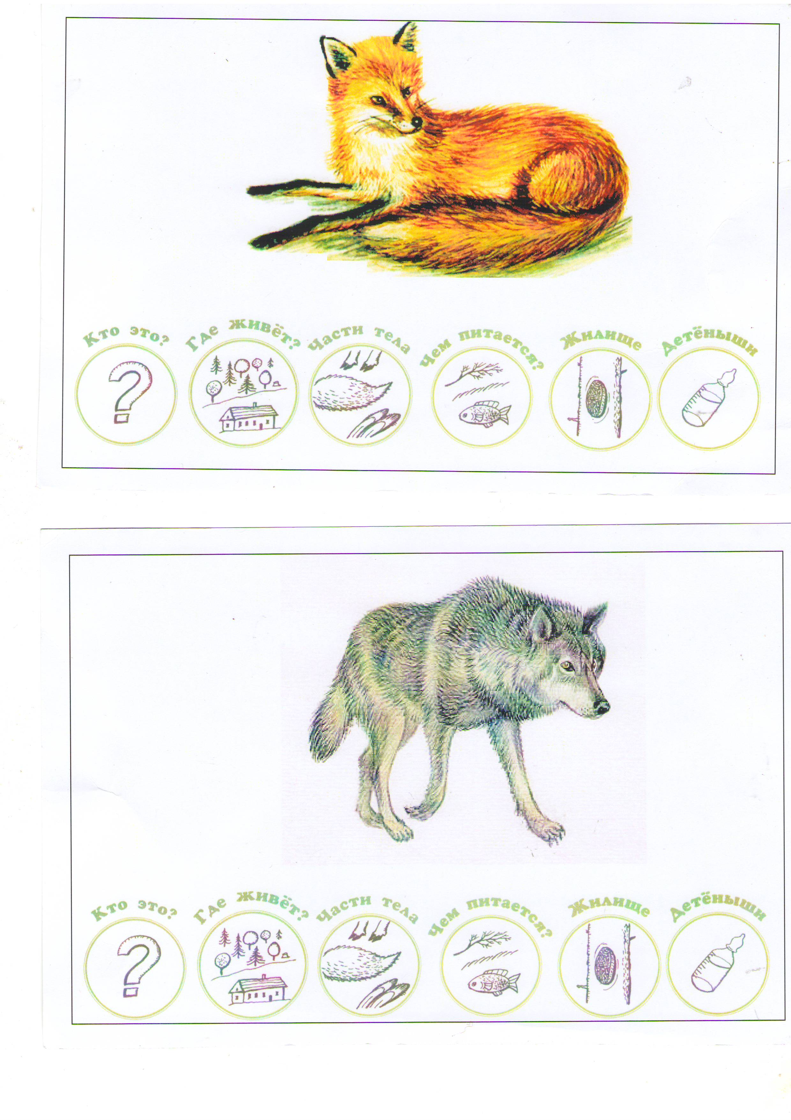
План работы с рассказом:
1. Рассматривая с ребенком картинку, взрослый читает / можно неоднократно/ или рассказывает ее содержание своими словами.
2. Задает вопросы по картинке, не обязательно те, что даны к тексту.
3. Выполняя упражнения на словоизменения, приучайте ребенка подсказывать окончания слов, недосказанные взрослым.
4. Учите ребенка составлять простые высказывания последовательно. Даже, если ребенок не говорит , подсказывайте ему , указывая на картинку, и пусть, он сам показывает пальчиком на картинку, о которой говорит.

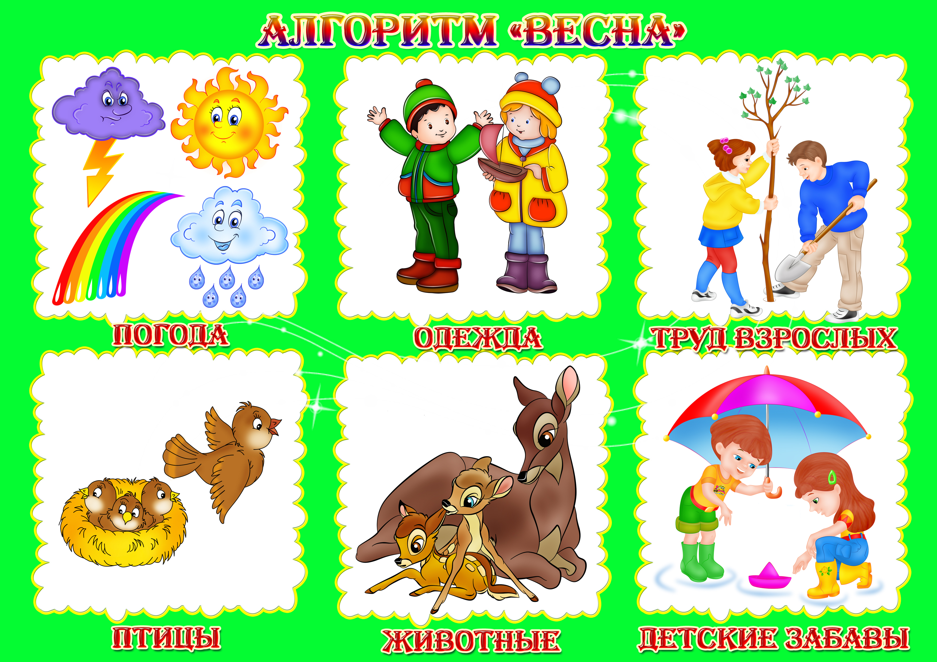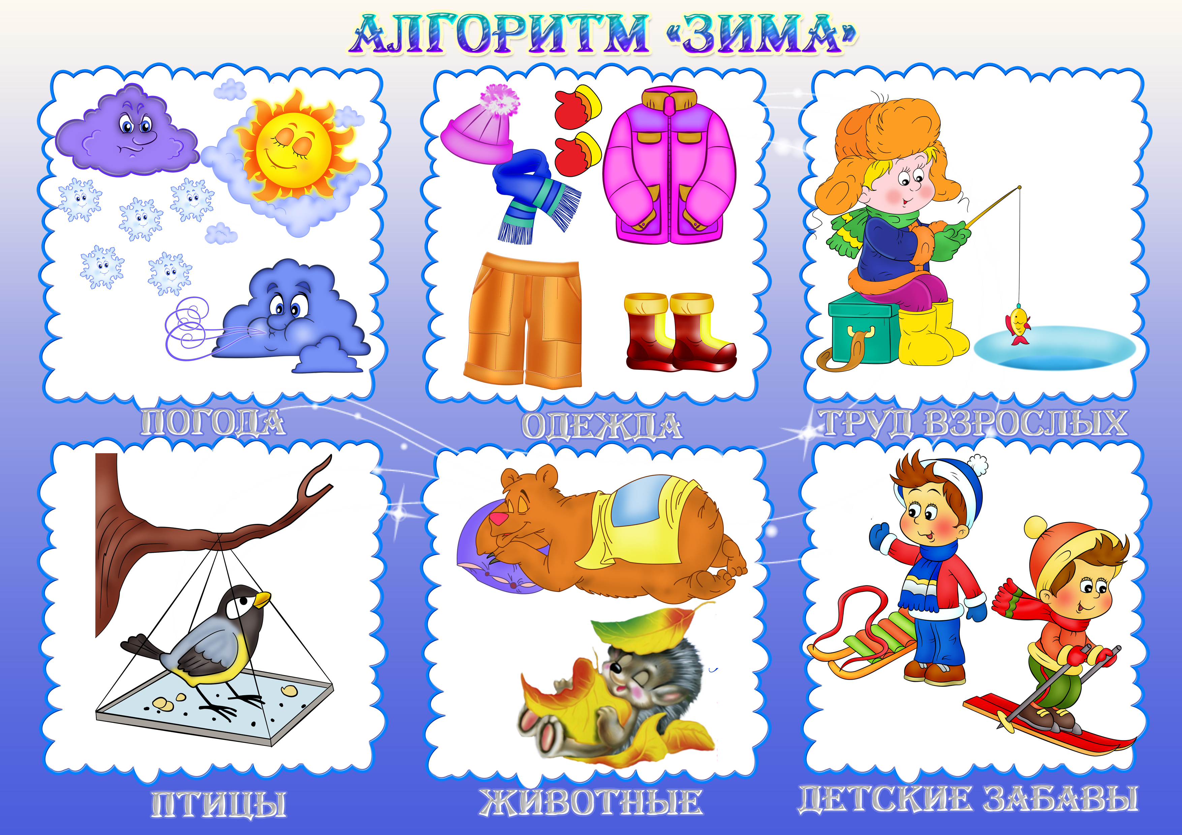
Алгоритмы составлены по всем временам года
Схемы –алгоритмы по образу питания
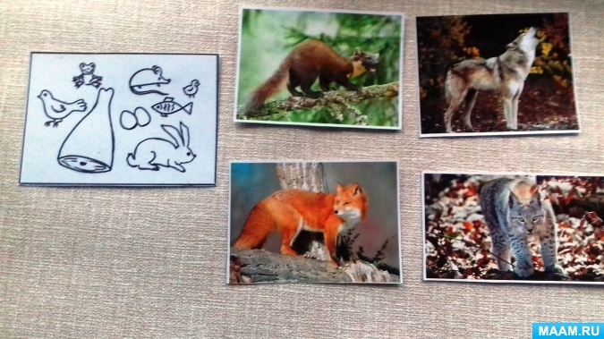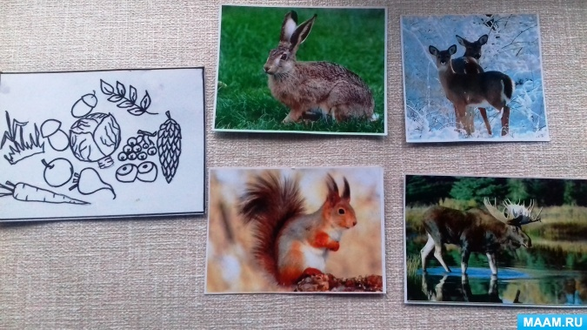

Дидактическая игра «Кто чем питается?».

Материал"Дикие животные нашего леса" используется на занятиях с детьми в рамках составленной мной программы «Юный эколог». Подобран наглядный и дидактический материал, подобрана художественная литература: сказки ,рассказы, стихи, загадки, подобраны дидактические и развивающие игры, картотека фотографий из жизни диких животных для показа детям.
Задачи:
- развивать речевую и познавательную активность детей, учить делать выводы;
- обогащать словарный запас детей названиями признаков и действий за счёт обозначения качеств (повадки, питание, среда обитания);

Варианты игры подбираются на занятиях в соответствии с индивидуальными особенностями развития ребенка.

. Здесь важно дать понять, что вновь воспитанный навык правильной речи является еще очень непрочным и поэтому для его полноценной автоматизации необходимо определенное время и непрерывная работа по закреплению.
. Во время игры ребёнок разговаривает с игрушками, картинками. Они для него живые, они для него общение. Он просто выражает вслух свои мысли, чувства, эмоции. Не стоит требовать от ребёнка молчания, иначе он замкнётся в себе. И будет очень трудно потом его разговорить.

Таким образом, подводя итог, мы можем сделать вывод, что дидактическая игра является широко распространенным методом активности речевого развития детей с ОВЗ. Это поможет детям с ОВЗ обогатить свой словарный запас, научит их выражать свои мысли точно, последовательно, улучшит общение с окружающими людьми и сверстниками. Я считаю, что дидактические игры, игровые задания и приемы позволяют повысить восприимчивость детей с ОВЗ, разнообразят учебную деятельность ребенка, внесут занимательность в процесс развития. И помнить, что дидактические игры, как средство развития речи детей, являются одним из лучших методов.

